﻿ Viaje americano de evangelización
Objetivo
América es el hogar actuamente de la mitad de los católicos del mundo
450 millones de los 800 que se consideran en el mundo
Atraviesa unos años no buenos, por el incremento de sectas y por adhesiones
a formas cristianas no católicas que eran mayoritarias en el Norte,
y hoy aspiran a la hegemonia tambièn en el Sur
Tratemos se senbilizar en los reclamos de este entrañable Continente
500 años prolongación de Europa y hoy en demanda de mensajeros fieles+
a las consignas del Evangeliop

Itinrario
El viaje va a resultar largo, agotador, pero apasionante.
1 Alaska y los esquimales de Groelandia
2 Canadá y USA con sus reservas
3. México y sus maravillosas culturas
4 Cetroamérica con sus países libres
5 El Caribe, tierra de piratas
6 Ecuador y Venezuela y las Guyanas y Surinam
7 Colombia y Panamá
8 El Brasil y el Amazonas
9 Los Andes del Perú y de Bolivia
10 Chile y Argentina

Metodologías
América es la más similar a Europa. Hay que ver en América hoy la esperanza de la Iglesia católica, ya que la mitad de los católicos hoy residen en el Continente. La Historia ha logrado esta nueva realidad de los cristianos católicos. Hay que alegrarse por ello.

1 Alaska y los esquimales

- 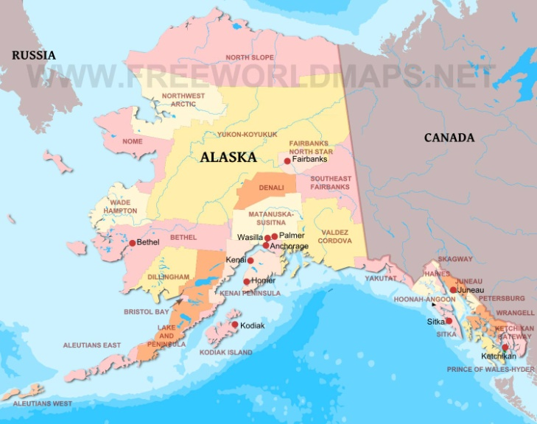
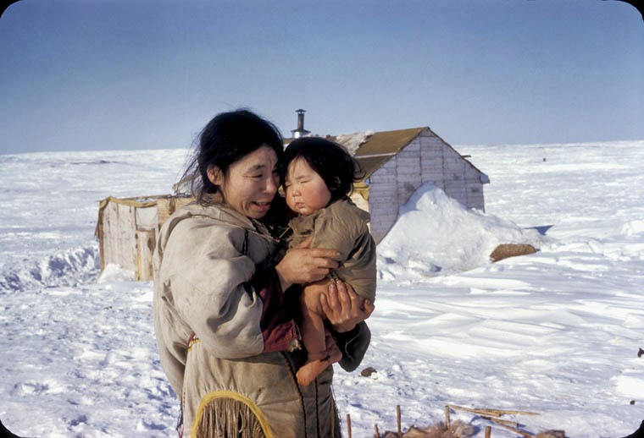

Tierra del norte, hoy estado americano, fue comprada a Rusia por 7 millones de dólares
Extensión 1.700 mil kms² y con un millón de habitantes. Tieera cubierta de nieve hielo,
Esquimales ( o inuits) son unos 170,000 entre Alaska, Groelandia y norte de Siberia
Primitivo poblasdores de America llegaron por este camino hacia el 25.000 aC

Plegaria:
Bendice las tierras del Norte, Señor, y hazles descubrir el calor de tu amor, en medio de sus dificultades y de luchas por sobrevivir en medio del frio. Y regalales el calor de tu amor celeste para que sigan siempre los caminos del bien

2 Canadá y USA con sus reservas indígenas

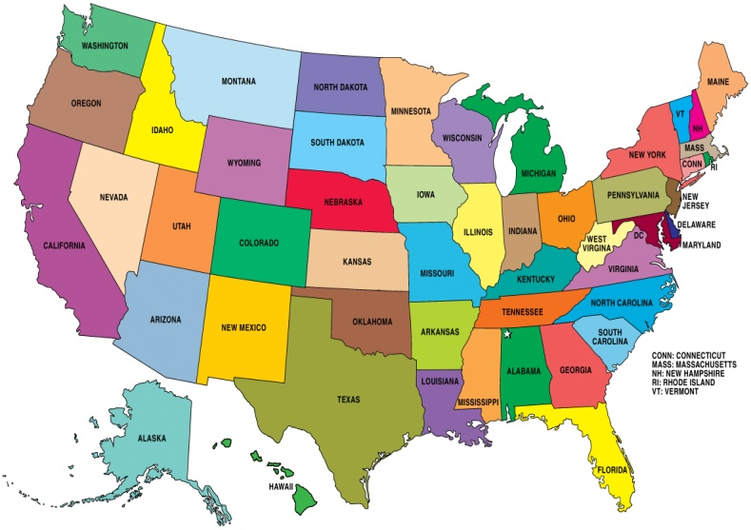

USA, con 53 estados y 9 millones 300 kms² y con 320 millones de habitantes
Canada : 10. millones de Kms cuadrados y 35 millones de habitantes en dos culturas,
la sajona en torno a Toronto y la francófona en torno a Quebec
Pequeña población primitiva (sioux, cheyenes, apaches) exterminada en la colonizacion
Tierra de libertad, de eficacia y de juventud a lo largo del siglo XIX

Sorpresa
Tierra de esperanza y de bendición, que acogió a lo largo de los siglos a peregrinos de todo el mundo y a todos coniguió convertir en ciudadanos americanos, a pesar de sus multiples razas, creencias y motivos de su llega a la nueva patria.

3. México y sus maravillosas culturas

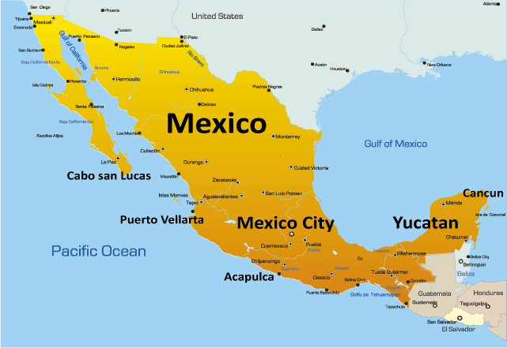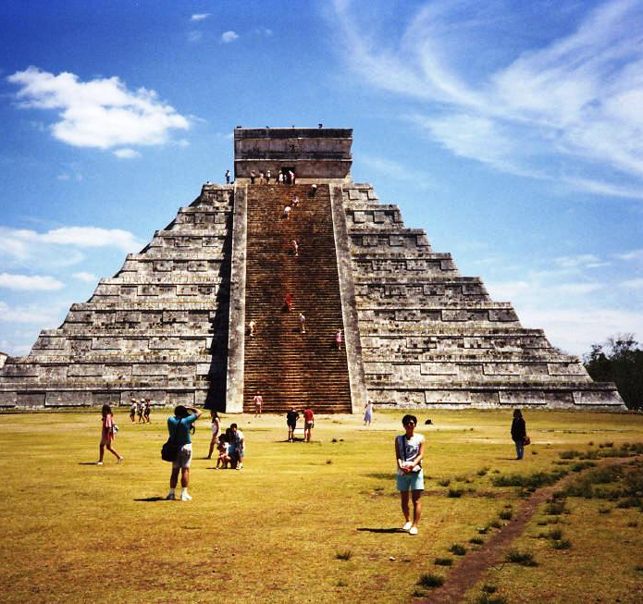

Dos millones de kms² y 120 millones de habitantes hispanoparlantes o indígenas
Variedad de Estados Unidos mexicanos, desde las tierras secas del norte, las mexicanas
y los cuatro territorios que pasaron a USA, hasta el cálido Caribe del sur
De cultura, música y folclore rico y variado, heredero de aztecas y de mayas, cn su arte

Plegaria
Bendice, oh Dios, la alegría mexicana y concede a este territorio vencer la violencia que se ha apoderado de una sociedad explotada y corrompida por las mafias de las drogas.

4 Cetroamérica con sus países libres
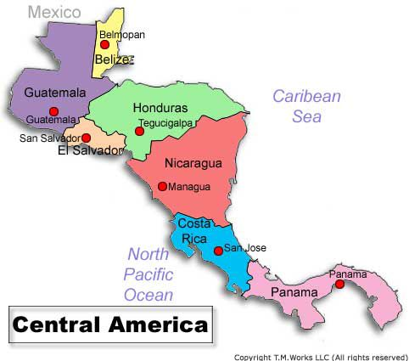
Datos
Siete naciones libres y con su original estilo de vida, desde la Guatemala pobre y explotadora de los grupos indígenas, hasta el territorio desgajado de Colombia y llamado Panamás. Son en total unos 46 millones de habitantes en unos 500 mil kms² (Guatemala 108 mil kms² y 16 millones de hab. ; Belice 300 mil hab en 22 mil kms^{2 ;} El Salvador 6 millones de hab. en 22 mil kms² ; Hunduras, 9 millones de hab. en 112 mil kms² ; Costa Rica 5 millones de hab. en 51 mil kms² ; Nicaragua con 6 millones de hab. en 129 mil kms²; y Panamá 4 millones de hab. en 78 mil kms²

Mensaje. Saludo que enviamos a todos los niños y jóvenes de Centroaméercia. Os deseamos la felciidad y la salud en vuestros hermosos países, bendecidos por Dios.
5 El Caribe, tierra que fue de piratas

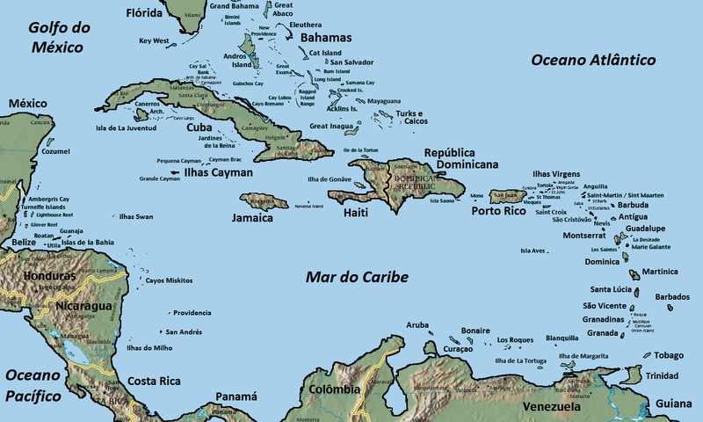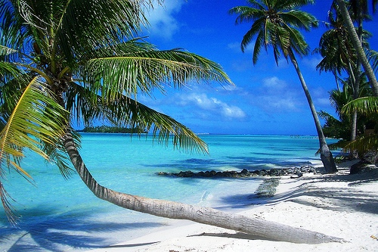

Cuba, Jamaica, Puesto Rico, Haiti, República dominicana y diversas unidades isleñas más.. Con unos 150 mil Kmts cuadrados en total y una población de unos 15 millones de habitantes. Con historias diferentes y persona caribeñas cordiales, espontánea, vitales.

Plegaria: Que el calor del clima se convierta en calor humano en las relaciones y en vida fraterna que impulse el progreso, la libertad y los valores humanos como patrimonio de todo el Caribe y de sus habitantes.

6 Venezuela y las Guayanas

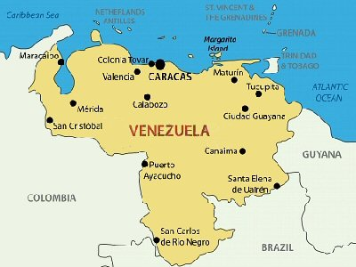

Datos
Venezuela, Tierra de petróleo y de gente con deseos de vivir. Son 916 mil Kmts cuadrados y 33 millones habitantes. Se completa por el sur con los vecinos de las dos Guyanas, la inglesa y la francesa, con Surinam, que se extienden en 470 mil Kms para 2 millones de habitantes en total.

Plegaria.
Concede Señor a los habitantes de estas cálidas tierras, acostumbradas a la dependencia y a los gobiernos impuestos, la paz, la libertad y la felicidad que se merecen, así como la dignidad que deben ellos conquistar.

7 Colombia y Ecuador

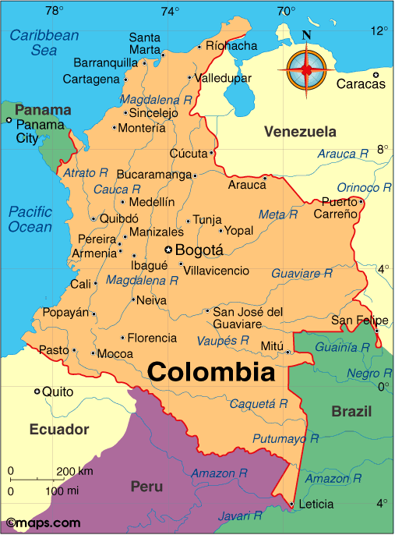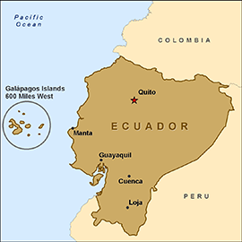

Datos
Colombia tiene 1.200 Km cuadrados para 43 millones de habitantes.
Mitad del país es montañoso y andino. Y la otra mitad pertenece a las grandes llanuras
y a la selva amazónica. Cultura desarrollada y selecta.
Ecuador tiene 283 mil kmts cuadrados y 17 millones de habitantes

Mensaje
Para los alumnos de los centros colombianos y ecuatorianos, saludo con los mejores
deseos de progreso, paz y serenidad, ante la guerrilla que ha ensangrentado
ambos países durante décadas

8 El Brasil y el Amazonas

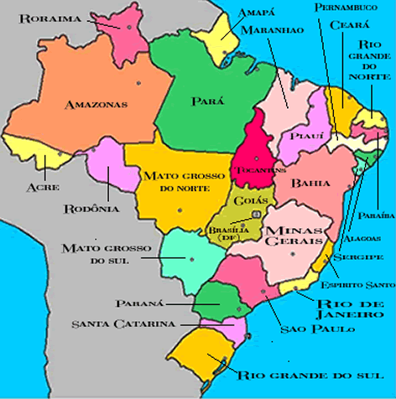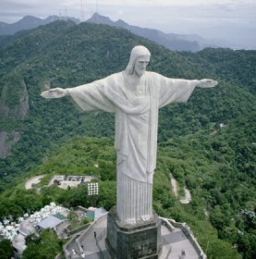

8 millones y medio de de Kmts cuadrados para 200 millones de habitantes
País gigante, rico, con macrourbes que absorben `población masiva

Mensaje: brasileños, luhad por la justicia y la paz. Tu población pobre de las favelas
te lo reclaman con urgencia y con esperanza de que tu riqueza lo haga posible

9 Los Andes del Peru y de Bolivia

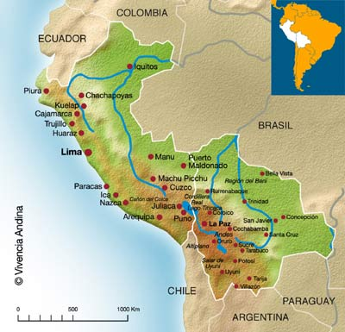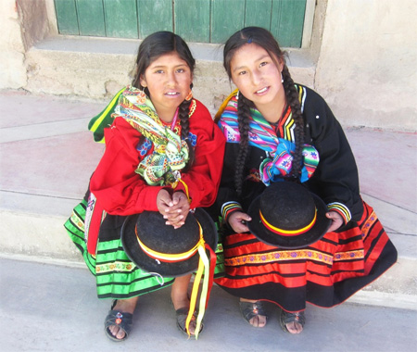
Datos
Peru 1200 mil Kmts cuadrados 31 millón de habitantes. Región marítima y montañosa
Bolivia un millon de Kms cuadrado y 10 millones habitantes. Sin salida al mar
Culturas nativas portentosas Aymara y quechua, Machu Pichu y Tiawuanaku

Mensaje Desde las altas montañas de los Andes, desde los nevados y las selvas,
se siente la cercanía del cielo y la necesidad de que la cultura y la justicia
hagan a estos dos pueblos hermanados en la Historia mucho más libres y justo

10 Chile y Argentina

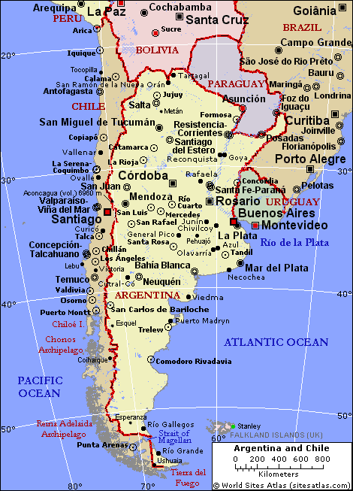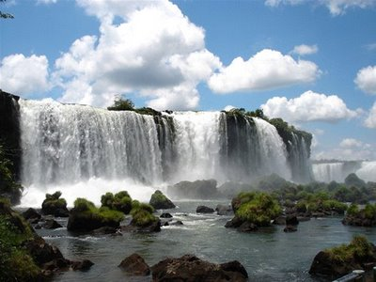

Datos
Argentina 2.700 kms² y 41 millon de habit.; Chile 756 kms² para 18 millones de habit.
Unuido a Paraguay 406 mil kms² y 6 millones de hab. y Uruguay con 176 mil kms²

Mensaje:
pueblos del Sur del a tierra, serenos trabajadores del as llanuras unos y de las montañas otros. Dios siempre estará con vosotros y os hará libros como los valientes araucanos y los paciente llaneros de las Pampas y de los rios inmensos
Sugerencias didácticas

América fue la última conquista de la especie humana, después de haber llenado de cultura y de humanidad los otros continentes: Asi en los siglos 10 a 5 antes de Cristo, Europa en los siglo 5 ante de Cirsto al 10 después de Cristo; Africa en los sglos 10 al 15 después de Cristo. Y América desde el siglo XV al XX

Un viaje por América llena de sorpresa a los que quieren lograr que la verdad cristiana se instale en la tierra. Unas culturas portentosas en el norte y sobre todo en el Cenmtro y en el Sur del continente americana esperaban unirse co la cristiana para dar nuevo estilo a la vida del os pueblos y del os hombres.

El descubrimiento de la ruta segura el año 1492 abrió a la Iglesia un inmenso Continente que sería la plataforma de las creencias y de los ideales que dieran fuerza al Espíritu del Evangelio. Desde entonces, y desde los siglos XV al XIX en Europa se volcó sus estilos artísticos, su literatura, sus creencias religiosas y su ideales de vida en la nueva tierra descubierta. , América ha ido pasando a ser el depósito de los valores evangélicos y su porvenir se alza con esperanza en el horizonte.

Recordemos con fe la gran cantidad de templos, de santuarios, de imágenes de la Virgen y de Cristo conquistador que pueblan el continente americano, como simbolo de los que espera en los siglos venideros. y ayudan a mirar hacia el cielo

